# Html: Меню «Гамбургер»

<https://ru.hexlet.io/challenges/css_adaptive_menu_exercise>

<https://ru.hexlet.io/code_reviews/469751>

В данном испытании необходимо реализовать адаптивное меню «Гамбургер».

Суть такого меню очень простая: при заданной ширине экрана меню исчезает, а на его месте появляется иконка. Эта иконка обычно в виде трёх линий друг под другом. От внешнего сходства иконки со всеми известным блюдом такая реализация меню получила название «Гамбургер».

Сейчас меню адаптируется без скрытия пунктов меню. Ваша задача: при ширине меньше 500 пикселей скрывать меню, а на его месте выводить необходимую иконку. При клике на иконку под ней раскрывается меню.

Нераскрытое меню при ширине меньше 500 пикселей



Раскрытое меню при ширине меньше 500 пикселей

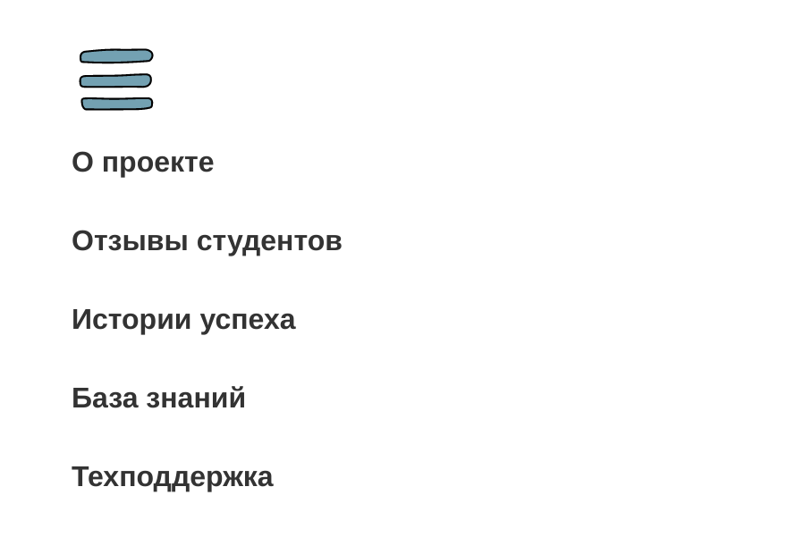

**Реализация меню при ширине *viewport* более 500 пикселей должна остаться той же самой.**

Задание

Реализуйте меню-гамбургер, используя связку *label + checkbox*, с помощью которых вы можете отслеживать клик по иконке с последующим раскрытием меню

Подсказки

* Посмотреть финальные результаты на разных разрешениях можно в директории __tests__/__image_snapshots__
* Иконка располагается в директории *assets*
* В решении задания вам поможет псевдокласс [checked](https://developer.mozilla.org/ru/docs/Web/CSS/:checked)